Viện Tự động hóa kỹ thuật quân sự

89b Lý Nam Đế, phường Cửa Đông, quận Hoàn Kiếm, thành phố Hà Nội

Một sản phẩm của viện Tự động hóa kỹ thuật quân sự

**EMS 2021**

Hệ thống tự động đo, giám sát và cảnh báo các tham số môi trường

****

MỤC LỤC

[**Hướng dẫn cài đặt phần mềm EMS 2021 – Z113** 2](#_Toc66874414)

[**I. Hướng dẫn cài đặt** 2](#_Toc66874415)

[**II. Hướng dẫn gỡ bỏ phần mềm EMS 2021 đã được cài đặt trên máy tính** 5](#_Toc66874416)

[**TÀI LIỆU HƯỚNG DẪN SỬ DỤNG PHẦN MỀM EMS 2021** 8](#_Toc66874417)

[**A. GIỚI THIỆU GIAO DIỆN CHUNG** 9](#_Toc66874418)

[**I. Thanh công cụ với các nút điều khiển chức năng** 9](#_Toc66874419)

[**II. Vùng hiển thị dữ liệu đo lường** 9](#_Toc66874420)

[**III. Thanh trạng thái** 10](#_Toc66874421)

[**B. THIẾT LẬP CÁC THAM SỐ HỆ THỐNG** 11](#_Toc66874422)

[***1. Các lệnh điều khiển*** 11](#_Toc66874423)

[***2. Nhập các tham số hiệu chỉnh các đầu đo NO₂*** 12](#_Toc66874424)

[***3. Nhập ngưỡng cảnh báo các tham số đo*** 13](#_Toc66874425)

[***4. Thiết lập các tham số khác*** 14](#_Toc66874426)

[**C. QUẢN LÝ ĐĂNG KÝ KHÁCH VÀO RA KHO** 16](#_Toc66874427)

[***1. Để nhập liệu khách làm việc với kho, thực hiện các bước sau:*** 16](#_Toc66874428)

[***2. Để cập nhật (sửa) dữ liệu về khách, thực hiện các bước sau:*** 17](#_Toc66874429)

[***3. Để xóa dữ liệu khách, thực hiện các bước sau:*** 17](#_Toc66874430)

[***4. Để tìm thông tin về khách đã làm việc với kho trong quá khứ, thực hiện các bước sau:*** 17](#_Toc66874431)

[**D. QUẢN LÝ IN ẤN DỮ LIỆU** 18](#_Toc66874432)

[***1. Để xem dữ liệu của một khoảng thời gian, thực hiện các bước sau:*** 18](#_Toc66874433)

[***2. Để xóa dữ liệu của một khoảng thời gian, thực hiện các bước sau:*** 18](#_Toc66874434)

[***3. Để in dữ liệu của một khoảng thời gian, thực hiện các bước sau:*** 19](#_Toc66874435)

# **Hướng dẫn cài đặt phần mềm EMS 2021 – Z113**

## **I. Hướng dẫn cài đặt**

Bộ cài đặt EMS 2021 có tên là EMS Setup và tệp của nó trên máy tính là “EMS Setup.exe” với biểu tượng . Để cài đặt EMS 2021, tìm đến thư mục chứa tệp này và kích đúp vào nó, khi đó cửa sổ khởi tạo trình cài đặt hiển thị ra trông như sau:

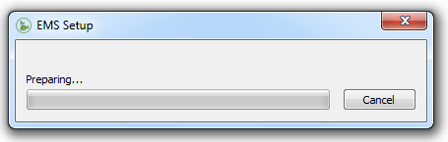

Hình 1

Không làm gì cả, tiếp tục chờ một lát để trình cài đặt thư viện giao diện người dùng .Net Framework 4.52.

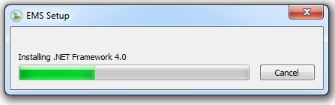

Hình 2

Sau khi cài đặt xong .Net Framework 4.5.2, trình cài đặt sẽ tiếp tục cài đặt hệ cơ sở dữ liệu SQL Server Express 2008 SP2 x86 với cửa sổ trạng thái như trong hình 3.

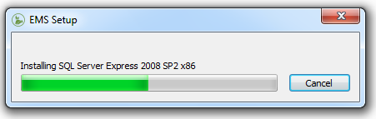

Hình 3

Sau khi cài đặt hệ cơ sở dữ liệu SQL Server Express 2008 SP2 x85, dữ liệu các tham số nhiệt độ, độ ẩm, NO₂ mặc định được lưu vào tệp **EMS.mdf** tại thư mục “**D:\EMS DATA CENTER**”. ***Không được xóa thư mục dữ liệu này ngay cả khi cài đặt lại Windows và phần mềm EMS.***

Tiếp tục không làm gì cả cho tới khi cửa sổ **SQL Server Installation Center** hiện ra như trong hình 4:

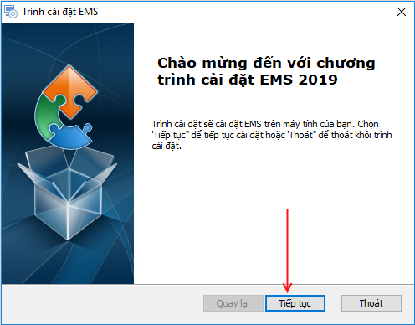

Hình 4

Trong cửa sổ hình 4, kích chuột vào Tiếp tục (mũi tên màu đỏ) để tiếp tục quá trình cài đặt. Khi đó cửa sổ lựa chọn thư mục cài đặt xuất hiện như trong hình 6

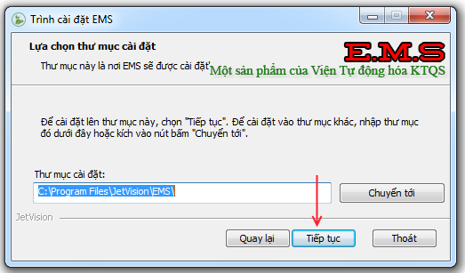

Hình 6

Trong cửa sổ hình 6, kích chuột vào **Tiếp tục** (mũi tên màu đỏ) để tiếp tục cài đặt phần mềm EMS 2019. Khi đó cửa sổ sẵn sàng cài đặt hiển thị như trong hình 7.

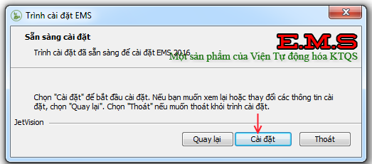

Hình 7

Trong cửa sổ hình 7, kích chuột trái vào **Cài đặt** (mũi tên màu đỏ) để cài đặt EMS 2019 lên máy tính. Khi đó cửa sổ **Đang cài đặt EMS** xuất hiện như trong hình 8.

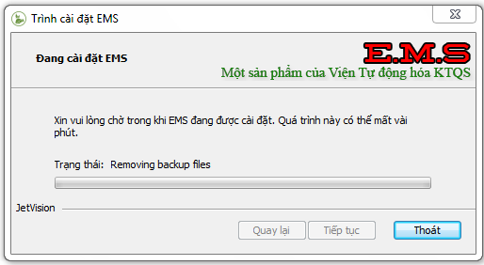

Hình 8

Cửa sổ Đang cài đặt EMS thể hiện quá trình cài đặt EMS lên máy tính. Không làm gì cả cho tới khi cửa sổ thông báo quá trình cài đặt EMS 2019 lên máy tính đã hoàn tất xuất hiện như trong hình 14.

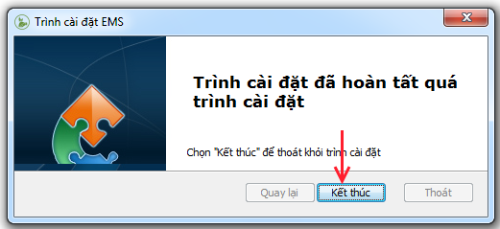

Hình 14

Trong cửa sổ hình 14, kích chuột vào Kết thúc (mũi tên màu đỏ) để đóng cửa sổ này lại và hoàn tất quá trình cài đặt EMS lên máy tính.

Sau khi cài đặt xong, một đường dẫn tắt của phần mềm EMS được đặt ngoài màn hình chính (Desktop) .

## **II. Hướng dẫn gỡ bỏ phần mềm EMS 2019 đã được cài đặt trên máy tính**

Để gỡ bỏ phần mềm EMS khỏi máy tính, thực hiện các bước sau

Từ máy tính, vào Start -> Control Panel -> Programs and Features. Sau đó kích chuột phải vào mục EMS và chọn Uninstall/Change như trong hình 15.

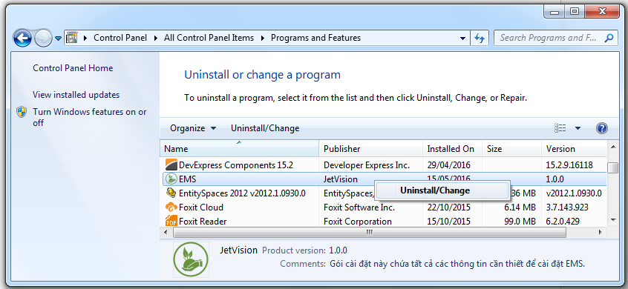

Hình 15

Khi đó, cửa sổ khởi tạo quá trình gỡ bỏ phần mềm EMS khỏi máy tính xuất hiện như trong hình 16

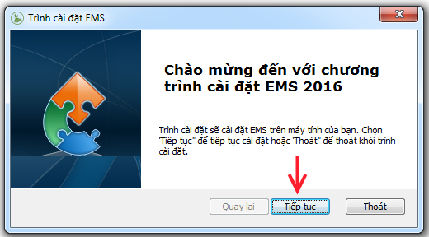

Hình 16

Tại cửa sổ hình 16, kích chuột vào **Tiếp tục**(mũi tên màu đỏ) để chấp nhận. Khi đó cửa sổ **Điều chỉnh, sửa chữa hoặc gỡ bỏ cài đặt** xuất hiện như trong hình 17.

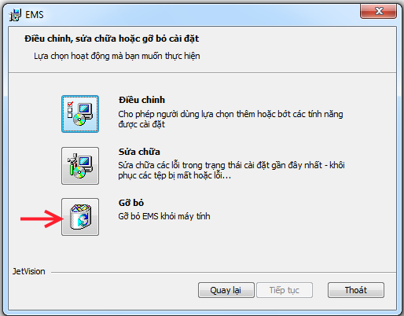

Hình 17

Tại cửa sổ hình 17, kích chuột vào mục **Gỡ bỏ** (mũi tên màu đỏ) để chấp nhận gỡ bỏ EMS khỏi máy tính. Khi đó cửa sổ **Gỡ bỏ EMS** xuất hiện như trong hình 18.

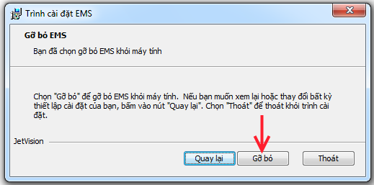

Hình 18

Tại cửa sổ hình 18, kích chuột chọn **Gỡ bỏ** (mũi tên màu đỏ) để xác nhận quá trình gỡ bỏ EMS. Khi đó cửa sổ **Đang cài đặt EMS** xuất hiện như trong hình 19.

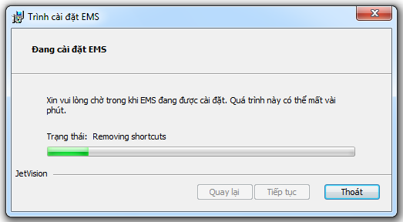

Hình 19

Tại cửa sổ hình 19, không làm gì cho tới khi cửa sổ thông báo quá trình gỡ bỏ EMS thành công xuất hiện như trong hình 20.



Hình 20

Trong cửa sổ hình 20, kích chuột vào **Kết thúc** (mũi tên màu đỏ) để đóng cửa sổ này lại và hoàn tất quá trình cài đặt EMS lên máy tính.

# **TÀI LIỆU HƯỚNG DẪN SỬ DỤNG PHẦN MỀM EMS 2019**

Để bắt đầu sử dụng EMS, từ màn hình chính kích đúp chuột vào biểu tượng 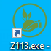. Khi đó cửa sổ làm việc chính của EMS xuất hiện như trong hình 1:

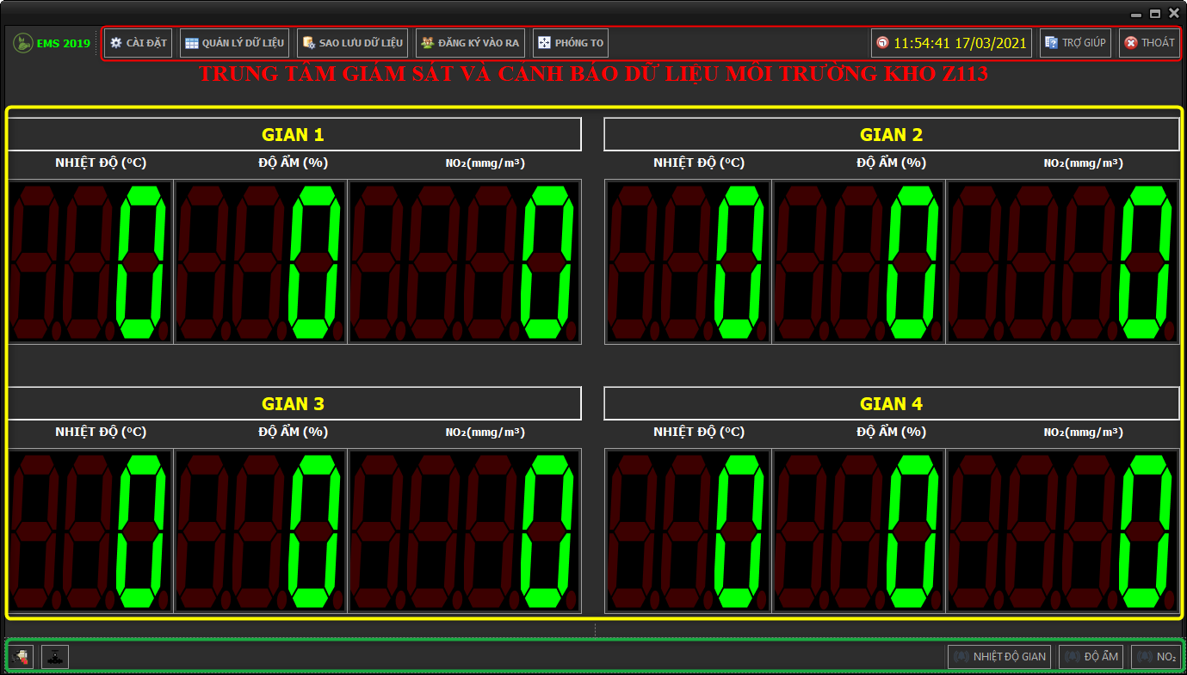

Hình 1

Trong hình 1, khu vực hình chữ nhật màu đỏ là thanh công cụ với các nút điều khiển chức năng. Khu vực hình chữ nhật màu màu vàng là vùng các ô hiển thị các chỉ số nhiệt độ, độ ẩm, NO₂. Khu vực hình chữ nhật màu xanh là thanh trạng thái thể hiện các trạng thái: cổng truyền thông, trạng thái van xả nước, báo động các chỉ số đo vượt ngưỡng…

## **A. GIỚI THIỆU GIAO DIỆN CHUNG**

### **I. Thanh công cụ với các nút điều khiển chức năng**



Hình 2

*1.1 Nút điều khiển CÀI ĐẶT*

Nút điều khiển CÀI ĐẶT cho phép cài đặt các tham số của phần mềm EMS và của bộ điều khiển đo lường các chỉ số nhiệt độ, độ ẩm, NO₂. Để cài đặt các tham số, kích chuột trái vào nút điều khiển này (xem mục II).

*1.2 Nút điều khiển QUẢN LÝ DỮ LIỆU*

Nút quản lý dữ liệu cho phép người dùng mở cửa sổ xem dữ liệu và xuất báo cáo.

*1.3 Nút điều khiển ĐĂNG KÝ VÀO RA*

Nút điều khiển này cho phép mở cửa sổ quản lý đăng ký thông tin của khách khi khách đến làm việc với kho.

*1.4 Nút PHÓNG TO (THU NHỎ)*

Nút điều khiển này cho phép hiển thị giao diện chương trình ở chế độ toàn màn hình hoặc ở trạng thái kích thước cố định

*1.5 Nút TÁC GIẢ*

Nút điều khiển này cho phép hiển thị thông tin tác giả

*1.6 Nút THOÁT*

Nút điều khiển này cho phép người dùng quyết định đóng chương trình phần mềm đang chạy.

### **II. Vùng hiển thị dữ liệu đo lường**

Các dữ liệu đo lường các giá trị nhiệt độ, độ ẩm, và NO₂ được hiển thị dưới theo 4 vị trí tương ứng với 4 gian. Tại mỗi gian lại hiển thị theo thứ tứ: Nhiệt độ | Độ ẩm | NO₂. Các đơn vị đo lường được hiển thị bên trên của mỗi điều khiển. Các giá trị đo được hiển thị dưới dạng LED 7 thanh. Ở trạng thái bình thường, LED có màu xanh lá cây khi giá trị đo không vượt ngưỡng. Khi giá trị đo vượt ngưỡng thì LED sẽ chuyển sang màu đỏ.

**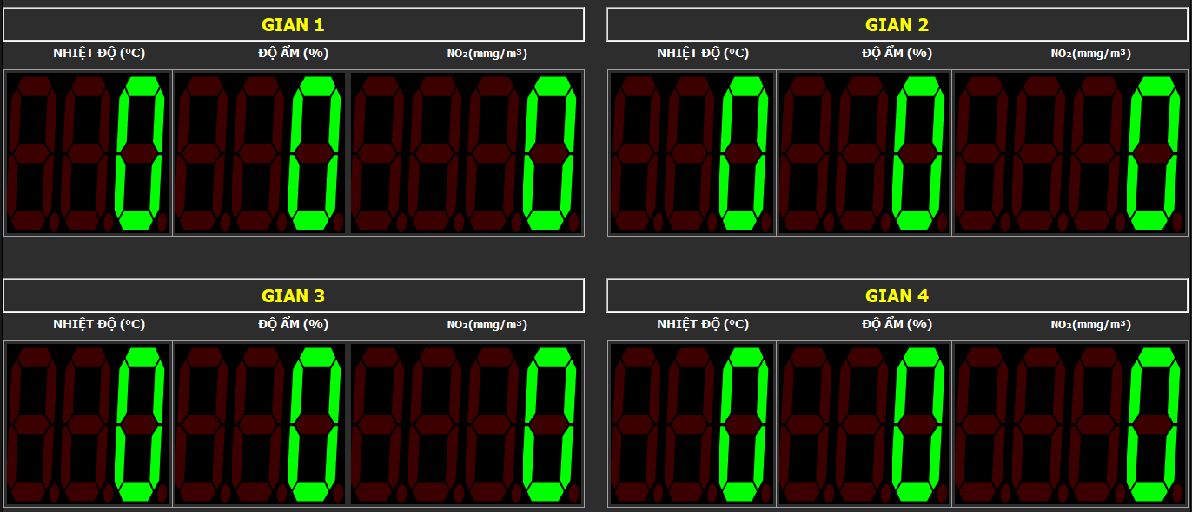**

Hình 3

### **III. Thanh trạng thái**

****

Hình 4

Thanh trạng thái hiển thị các trạng thái được mô tả theo thứ tự các ô hình chữ nhật viền trắng theo thứ tự từ trái sang phải. Các trạng thái bao gồm:

**1. Truyền thông**:

Là trạng thái của cổng truyền thông giữa máy tính và thiết bị đo. Nếu cổng truyền thông đã được mở, biểu tượng cổng truyền thông sẽ có màu xanh (sp-20-green). Nếu cổng truyền thông chưa được mở, biểu tượng cổng truyền thông sẽ có màu đỏ (D:\dev\works\2016\dalat\building\eDataHub\Resources\sp-24-red.png).

**2. Van bơm nước**:

Là trạng thái van xả nước. Khi van xả nước đóng, trạng thái van có biểu tượng van màu xám (valve-gray-24). Khi van xả nước mở, trạng thái van có biểu tượng van màu đỏ (valve-green-20).

**3. Nhiệt độ, Độ ẩm, NO**:

Là trạng thái cảnh báo nhiệt độ điểm đo nhiệt độ, độ ẩm, NO₂ của kho có giá trị vượt ngưỡng. Khi không có cảnh báo, trạng thái cảnh báo sẽ có biểu tượng màu xám (D:\dev\works\2016\dalat\building\eDataHub\Resources\no_alarm.png) ở bên trái. Khi có cảnh báo, trạng thái cảnh báo sẽ có biểu tượng màu đỏ (D:\dev\works\2016\dalat\building\eDataHub\Resources\alarm.png) ở bên trái.

## **B. THIẾT LẬP CÁC THAM SỐ HỆ THỐNG**

Để thiết lập các tham số hệ thống, kích chuột trái vào nút CÀI ĐẶT trong khu vực thanh công cụ để mở cửa sổ THAM SỐ HỆ THỐNG (xem mục A.I\_1.1). Cửa sổ này có giao diện như sau:

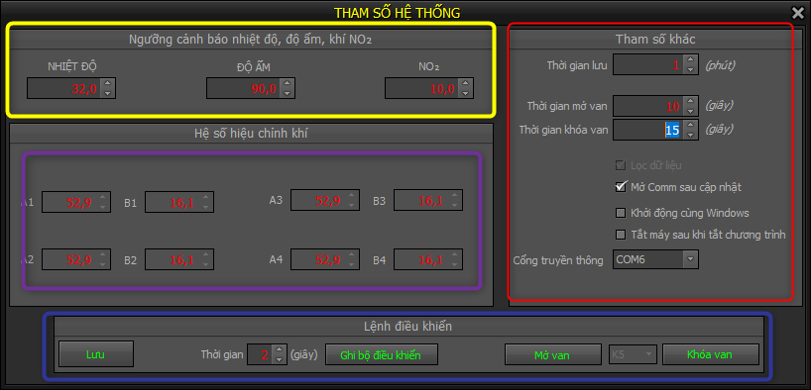

Hình 4: Cửa sổ thiết lập các tham số hệ thống

Cửa sổ này được phần làm 4 vùng với các màu được viền như trong hình 4. Vùng được viền màu vàng bao gồm các ô (điều khiển) cho phép nhập các giá trị ngưỡng cảnh báo nhiệt độ, độ ẩm, khí NO₂. Vùng được viền màu tím gồm các ô cho phép nhập các giá trị hiệu chỉnh đầu đó khí NO₂ (***các giá trị hiệu chỉnh đầu đo khí không được nhập tùy tiện, chỉ được nhập khi có sự tư vấn từ nhà sản xuất thiết bị EMS 2019***). Vùng được viền màu đỏ bao gồm các điều khiển thiết lập chung chế độ của chương trình. Vùng được viền màu xanh phía dưới là các nút điều khiển khác sẽ được mô tả chi tiết dưới đây.

***Chú ý ! Hết sức lưu ý rằng, các tham số trước khi có hiệu lực với hệ thống phải được lưu vào máy tính trước khi ghi xuống bộ điều khiển bằng cách nhấn chuột trái vào nút Lưu trong vùng có đường viền màu tím !!!***

### ***1. Các lệnh điều khiển***



Hình 5

Các lệnh điều khiển được mô tả chi tiết như sau:

[1] Điều khiển thực hiện lưu các tham số hệ thống vào một tệp có tên là ‘SystemParams.cp’ được đặt tại thư mục của chương trình phần mềm. ***Chú ý ! Người dùng không được xóa hay thay đổi nội dung của tệp tin này***.

[2] Khoảng thời gian giữa hai lệnh được gửi xuống bộ điều khiển.

[3] Điều khiển này thực hiện lệnh ghi các tham số hệ thống xuống bộ điều khiển tại mỗi kho

[4] Không sử dụng

[5] Điều khiển thực hiện lệnh mở van xả nước với địa chỉ được chọn ở [4]

[6] Không sử dụng

[7] Điều khiển thực hiện lệnh đóng van xả nước với địa chỉ được chọn ở [6]

***Chú ý ! Lệnh mở và đóng van xả nước chỉ có hiệu lực khi hệ thống đang không ở trạng thái báo động***

### ***2. Nhập các tham số hiệu chỉnh các đầu đo NO₂***

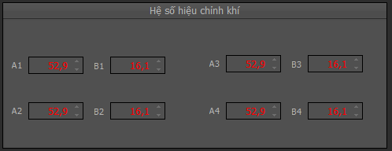

Các đầu đo NO₂ tại các kho giống nhau về đặc tính đo lường vì thế sử dụng chung hệ số hiệu chỉnh. Mỗi đầu đo có chung hệ số hiệu chỉnh A và B. Để nhập các tham số NO₂ thực hiện các bước sau:

Bước 1: Nhập dữ liệu các hệ số A và B vào các trường tương ứng 

Bước 2: Kích chuột trái vào nút  để lưu các tham số

*Các tham số này mới chỉ được lự nội bộ trên máy tính, để ghi các tham số xuống bộ điều khiển cần thực hiện thêm hai bước sau:*

Bước 3: Nhập khoảng thời gian giữ hai lệnh (tùy ý, nên đề mặc định)

Bước 4: Kích chuột trái vào nút  để ghi các tham số xuống bộ điều khiển

### ***3. Nhập ngưỡng cảnh báo các tham số đo***

Vùng thiết lập các tham số ngưỡng cảnh báo là vùng được viền màu xanh lá cây như trong hình 6. Các ngưỡng NHIỆT ĐỘ, ĐỘ ẨM và NO₂ lần lượt là các ngưỡng cảnh báo của các đầu đo nhiệt độ, độ ẩm và khí NO₂ được đặt tại các gian trong kho.

Bước 1: Nhập giá trị ngưỡng vào các ô nhập trị tương ứng

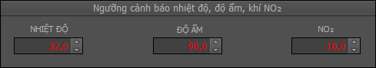

Hình 6

Bước 2: Kích chuột trái vào nút  để lưu các tham số

*Các tham số này mới chỉ được lự nội bộ trên máy tính, để ghi các tham số xuống bộ điều khiển cần thực hiện thêm hai bước sau:*

Bước 3: Nhập khoảng thời gian giữ hai lệnh (tùy ý, nên đề mặc định)

Bước 4: Kích chuột trái vào nút  để ghi các tham số xuống bộ điều khiển

### ***4. Thiết lập các tham số khác***

Các tham số khác được đánh số như trong hình 7

[1]: Khoảng thời gian giữa hai lần lưu giữ liệu đo và máy tính. Đơn vị được tính bằng phút

[2]: Khoảng thời gian mở van xả nước. Đơn vị được tính bằng giây.

[3]: Khoảng thời gian khóa van xả nước. Đơn vị được tính bằng giây.

[4] Lọc dữ liệu: Nếu được chọn () phần mềm sẽ sử dụng thuật toán để làm mịn dữ liệu, các dữ liệu được hiển thị ổn định. Nếu không được chọn (), phần mềm sẽ không lọc dữ liệu.

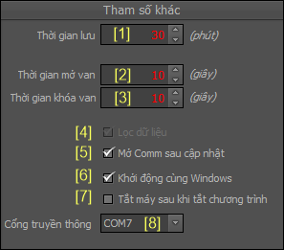

Hình 7

[5] Mở Comm sau cập nhật: Nếu được chọn () phần mềm sẽ cổng truyền thông sau khi lưu tham số chương trình lên máy tính. Nếu không được chọn (), phần mềm sẽ mở cổng truyền thông sau khi lưu tham số chương trình.

[6] Khởi động cùng Windows: Nếu được chọn () phần mềm sẽ được mở ngay sau khi hệ điều hành Windows khởi động xong. Nếu không được chọn () phần mềm sẽ phải được mở bằng tay

[7] Tắt máy sau khi tắt chương trình: Nếu được chọn () phần mềm sẽ thực hiện tắt hệ điều hành Windows ngay sau khi chương trình phần mềm tắt.

[8] Cổng truyền thông: Lựa chọn cổng truyền thông là cổng giao tiếp giữa máy tính và bộ điều khiển trung tâm.

*Chú ý: Sau khi đã thiết lập tham số, để lưu lên máy tính thực hiện bước sau:*

Bước 0: Kích chuột trái vào nút  để lưu các tham số

*Để ghi các tham số này xuống các bộ điều khiển thực hiện các bước sau:*

Bước 1: Nhập khoảng thời gian giữ hai lệnh (tùy ý, nên đề mặc định)

Bước 2: Kích chuột trái vào nút  để ghi các tham số xuống bộ điều khiển

## **C. QUẢN LÝ ĐĂNG KÝ KHÁCH VÀO RA KHO**

Để mở cửa sổ quản lý khách đăng ký vào ra kho, từ giao diện chương trình kích chuột trái vào nút . Khi đó cửa sổ này xuất hiện như dưới đây:

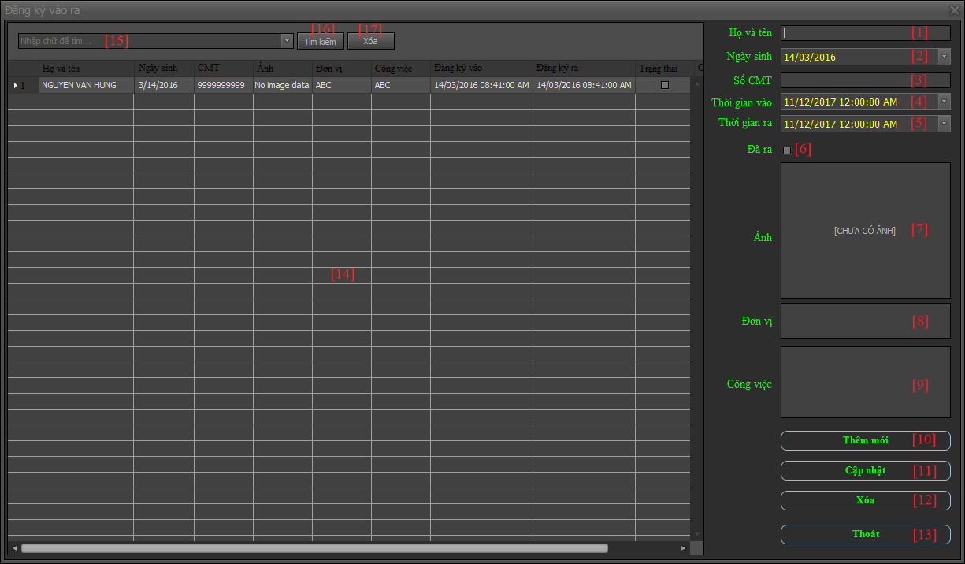

Hình 8

Trong giao diện trên, các ô nhập liệu được mô tả chi tiết sau đây:

[1] Nhập họ và tên khách

[2] Ngày sinh của khách

[3] Số chứng minh thư

[4] Thời gian khách đăng ký vào

[5] Thời gian khách đăng ký ra

[6] Trạng thái khách đã ra () hay chưa ra ()

[7] Ảnh của khách (nếu có)

[8] Đơn vị/tổ chức của khách

[9] Nội dung khách đăng ký đến làm việc

### ***1. Để nhập liệu khách làm việc với kho, thực hiện các bước sau:***

Bước 1: Nhập các dữ liệu được yêu cầu vào các ô nhập liệu từ [1]…[9]

Bước 2: Kích chuột trái vào điều khiển [10] thêm mới để lưu dữ liệu vào cơ sở dữ liệu. Khi đó, dữ liệu về khách được lưu cũng đồng thời được hiển thị ở bảng [14]

### ***2. Để cập nhật (sửa) dữ liệu về khách, thực hiện các bước sau:***

Bước 1: Từ bảng dữ liệu [14], kích chuột trái vào hàng dữ liệu chứa thông tin về khách cần sửa. Khi đó các dữ liệu về khách được hiển thị trong các các ô nhập liệu từ [1]…[9].

Bước 2: Thay đổi các thông tin (nếu muốn) trong các ô nhập liệu từ [1]…[9]

Bước 3: Kích chuột trái vào điều khiển [11] để cập nhật dữ liệu khách vào trong cơ sở dữ liệu

### ***3. Để xóa dữ liệu khách, thực hiện các bước sau:***

Bước 1: Từ bảng dữ liệu [14], kích chuột trái vào hàng dữ liệu chứa thông tin về khách cần xóa

Bước 2: Kích chuột trái vào điều khiển [13] để xóa khách được chọn khỏi cơ sở dữ liệu. Các thông tin về khách sẽ được xóa hoàn toàn khỏi cơ sở dữ liệu sau khi thực hiện hành động này.

### ***4. Để tìm thông tin về khách đã làm việc với kho trong quá khứ, thực hiện các bước sau:***

Bước 1: Nhập thông tin cần tìm vào ô nhập [15]

Bước 2: Kích chuột trái vào điều khiển [16] để tìm. Khi đó các dữ liệu về khách tìm được sẽ được hiển thị trong bảng [14].

## **D. QUẢN LÝ IN ẤN DỮ LIỆU**

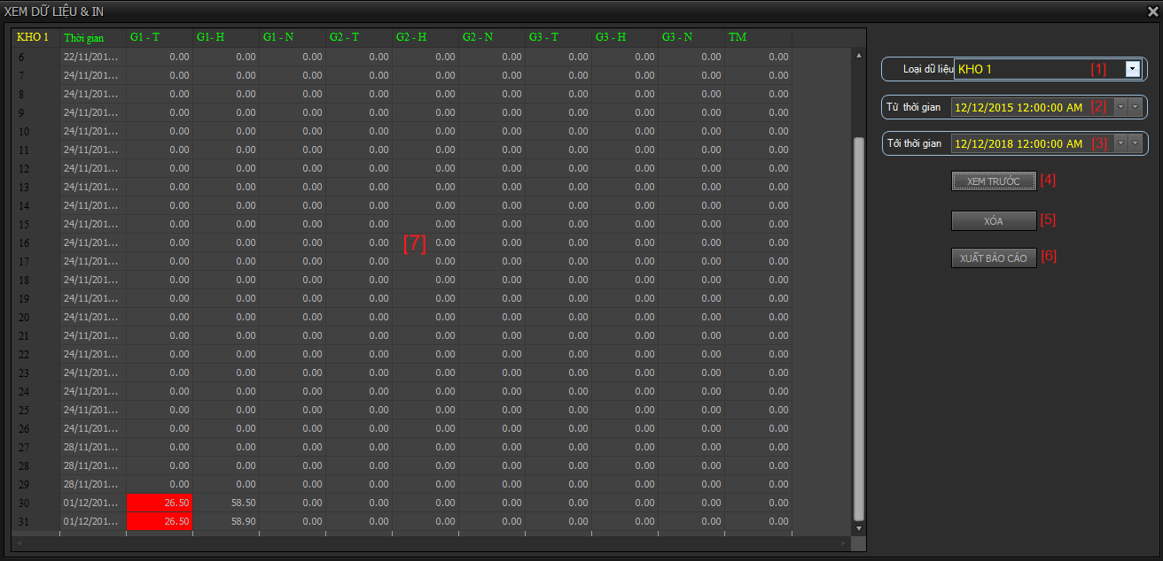

Hình 9

Các dữ liệu được lưu bao gồm các dữ liệu đo nhiệt độ, độ ẩm, NO₂ tại các điểm đo ở các kho cùng với dữ liệu về khách làm việc với kho. Để mở cửa số quản lý dữ liệu, từ giao diện chính của phần mềm kích chuột trái vào điều khiển . Khi đó cửa sổ ‘XEM DỮ LIỆU TRƯỚC KHI IN’ hiện ra như dưới đây:

Các điều khiển trong cửa sổ này bao gồm:

[1] Danh mục cho phép lựa chọn loại dữ liệu cần quản lý. Các dữ liệu bao gồm dữ liệu đo lường của các kho từ kho và dữ liệu khách đăng ký làm việc.

[2] Ô nhập liệu điểm bắt đầu của dữ liệu cần xem

[3] Ô nhập liệu điểm kết thúc của dữ liệu cần xem

### ***1. Để xem dữ liệu của một khoảng thời gian, thực hiện các bước sau:***

Bước 1: Chọn loại dữ liệu trong danh mục [1]

Bước 2: Nhập điểm thời gian bắt đầu của dữ liệu cần xem vào [2]

Bước 3: Nhập điểm thời gian kết thúc của dữ liệu cần xem vào [3]

Bước 4: Kích chuột trái vào điều khiển [4] để xem dữ liệu. Khi đó dữ liệu trong khoảng thời gian đã chọn sẽ được hiển thị trong bảng [7]

### ***2. Để xóa dữ liệu của một khoảng thời gian, thực hiện các bước sau:***

Bước 1: Chọn loại dữ liệu trong danh mục [1]

Bước 2: Nhập điểm thời gian bắt đầu của dữ liệu cần xem vào [2]

Bước 3: Nhập điểm thời gian kết thúc của dữ liệu cần xem vào [3]

Bước 4: Kích chuột trái vào điều khiển [4] để xem dữ liệu. Khi đó dữ liệu trong khoảng thời gian đã chọn sẽ được hiển thị trong bảng [7]

Bước 5: Kích chuột trái vào điều khiển [5] để xóa dữ liệu của khoảng thời gian được chọn khỏi cơ sở dữ liệu.

### ***3. Để in dữ liệu của một khoảng thời gian, thực hiện các bước sau:***

Bước 1: Chọn loại dữ liệu trong danh mục [1]

Bước 2: Nhập điểm thời gian bắt đầu của dữ liệu cần xem vào [2]

Bước 3: Nhập điểm thời gian kết thúc của dữ liệu cần xem vào [3]

Bước 4: Kích chuột trái vào điều khiển [4] để xem dữ liệu. Khi đó dữ liệu trong khoảng thời gian đã chọn sẽ được hiển thị trong bảng [7]

Bước 5: Kích chuột trái vào điều khiển [6] để xuất báo cáo, khi đó cửa sổ ‘Duyệt báo cáo’ hiện ra cho phép in ấn dữ liệu đã chọn. Cửa sổ in ấn dữ liệu hiện ra như sau (các dữ liệu trong bảng dưới đây là các dữ liệu khi đầu đo chưa lắp cảm biến đo):

